No.

『広域連携中学生交流洋上体験研修』参加申込書

　　　　　　　　　　　　　　　　　　　　　　　　　　　　　令和７年　月　　日

|  |  |  |  |  |  |  |  |
| --- | --- | --- | --- | --- | --- | --- | --- |
|  | |  |  |  |  | 応募歴　　　有・無 | |
| ふりがな | |  | | 性　別 | 生　年　月　日 | | |
| 氏　名 | |  | | 男・女 | 平成　 　年　 　月　 　日 | | |
| 住　所 | | 〒  電話（　　　　）　　　　－ | | | （　　　）中学校（　　）年 | | |
| 現在活動している部活動やその他の活動（例：野球部、ボーイスカウト） | | | | | | | |
| 自己ＰＲ（友達、先生等からのＰＲも可） | | | | | | |
| 健　　康　　状　　況 | ・血液型　　　　　　　　　　　　　 Ａ　　　 Ｂ　　 Ｏ　　 ＡＢ　　不明  ・乗り物酔い　　　　　　　　　　酔いにくい　　　　普通　　　　酔いやすい  ・慢性の病気　　　　　　　　　　　ない　　　　ある（　　　　　　　　　　）  ・かかりやすい病気　　　　　　　　ない　　　　ある（　　　　　　　　　　）  ・常用している薬　　　　　　　　　ない　　　　ある（　　　　　　　　　　）  ・服用して合わない薬　　　　　　　ない　　　　ある（　　　　　　　　　　）  ・過去にかかった病気や特記事項があれば記入してください。  ※かかりつけ医 | | | | | | |
| **・アレルギー**　有無を必ず記載　　　　ない　　　　ある（以下へ具体的に記入）    ※アレルギー等については、保護者や学校へ確認させていただく場合があります | | | | | | |
| 保護者記入欄  　参加者（　　　　　　　　　　）の希望を認め、広域連携中学生交流洋上体験研修の参加申込に同意します。  また、事業実施後に作成する事業報告書や、町ホームページ等における写真掲載について同意します。  今年度は、各市町村長が「洋上サミット」開催のため、一緒に乗船するので、行動を共にしながら、交流を深めます。  保護者　住所　　　　　　　　　　　　　　　電話  　　　　氏名　　　　　　　　　　　　　　（緊急連絡先）  （自宅・勤務先・携帯） | | | | | | | |



　◇本研修　スケジュール（参考）

◆第１日目　 　　　　　　◆第２日目

|  |  |
| --- | --- |
| 時　間 | 内　容 |
| 6：15 | ・秦野市役所集合　受付開始 |
| 6：30 | 出発式  ・バスで清水港まで行きます。 |
| 8：45 | 清水港到着 |
| 10：05 | 出　港  ・サイドデッキにて登舷礼 |
| 10：05 | オリエンテーション等 |
| 11：25 | 昼　食 |
| 12：35 | 船内見学 |
| 14：45 | 新島港下船 |
| 15：05 | 湯の浜露天温泉 |
| 18：30 | 夕食 |
| 20：30 | 星空観測 |
| 22：00 | 消灯 |

|  |  |
| --- | --- |
| 時　間 | 内　容 |
| 6：00 | 起　床 |
| 6：15 | 朝のつどい |
| 7：30 | 朝　食 |
| 9：30 | 新島港下船 |
| 9：45 | ウォークラリー  ・チェックポイントを回り、ゴールを目指します。 |
| 10：50 | 昼　食 |
| 11：30 | 買い物 |
| 13：00 | 海水浴 |
| 14：10 | 湯の浜露天温泉 |
| 15：30 | 新島港出港 |
| 17：40 | 夕　食 |
| 19：00 | 洋上フェスティバル |
| 22：00 | 消　灯 |

◆第３日目

|  |  |
| --- | --- |
| 時　間 | 内　容 |
| 6：00 | 起　床 |
| 6：15 | 朝のつどい |
| 7：30 | 朝　食 |
| 10：00 | 海洋観測 |
| 12：00 | 昼　食 |
| 14：00 | サイドデッキにて登舷礼 |
| 14：20 | 帰港式 |
| 15：00 | 清水港下船 |
| 15：10 | バス出発  清水港から秦野市へ |
| 17：15 | 解散式  秦野市カルチャーパーク  第１駐車場 |

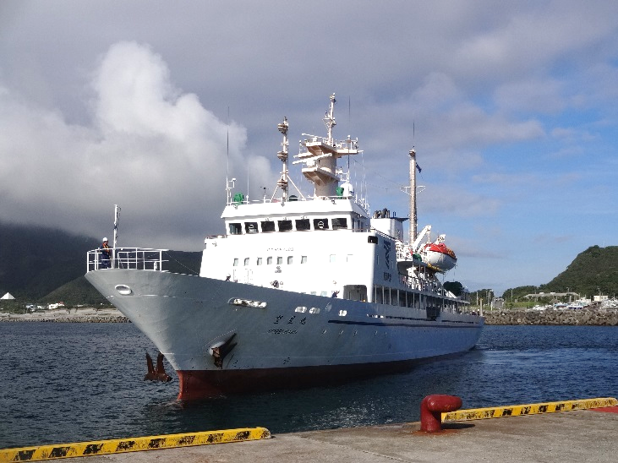

※詳細は事前研修時にご案内します。

東海大学海洋調査船「望星丸」

